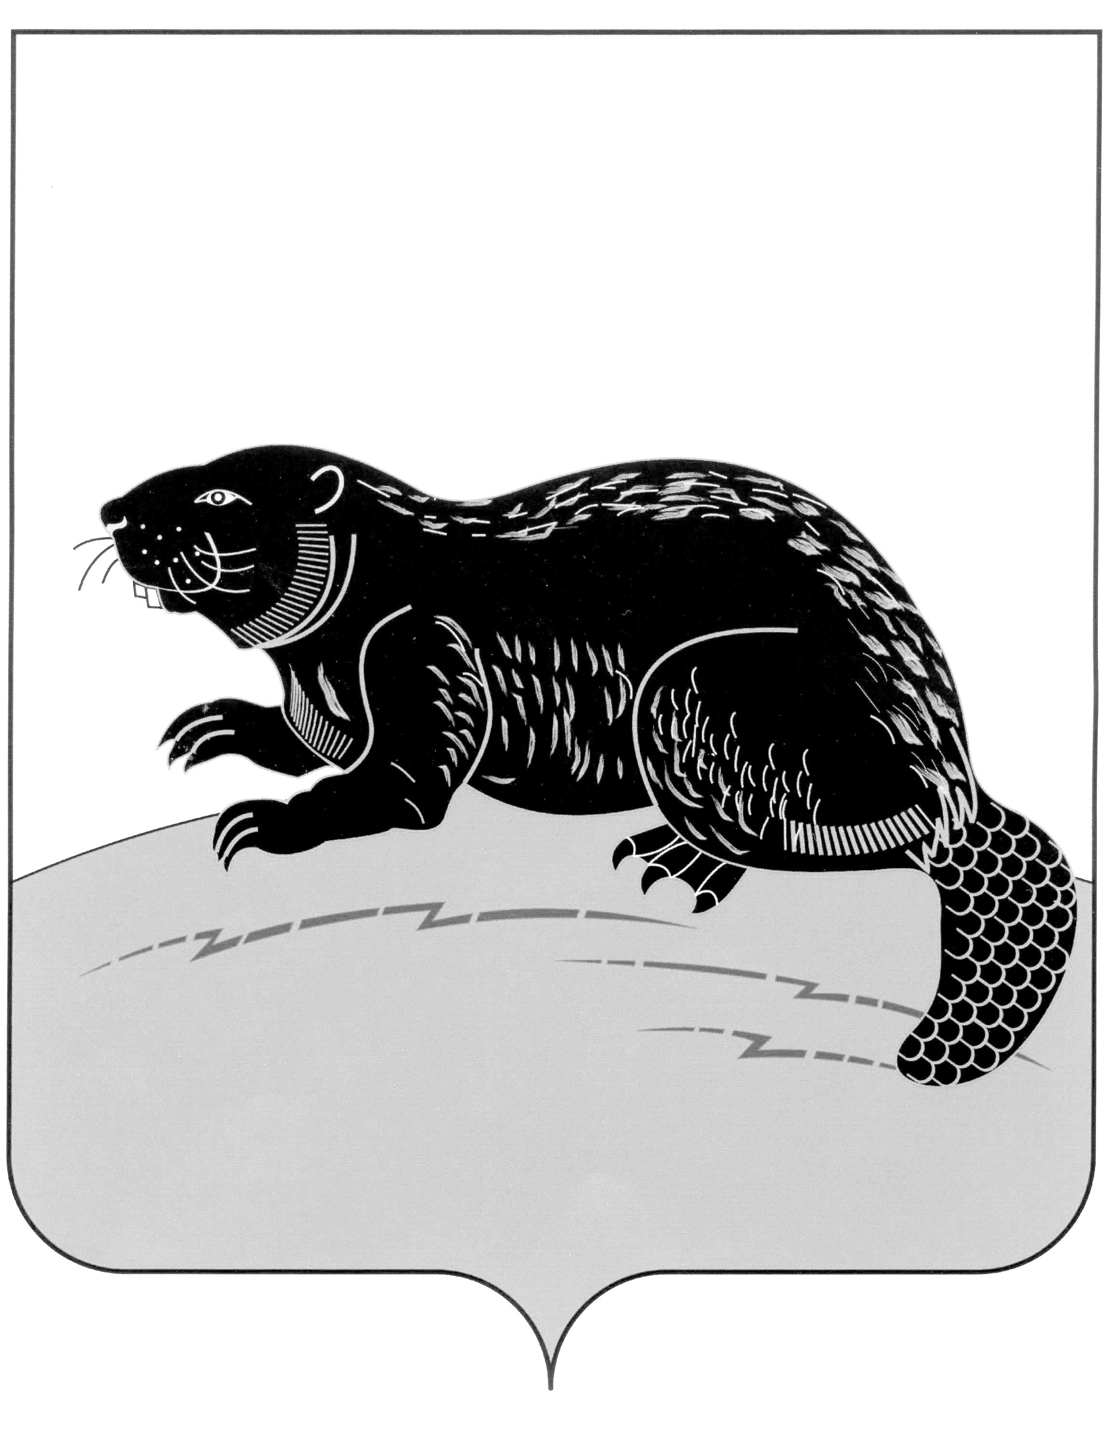
СОВЕТ НАРОДНЫХ ДЕПУТАТОВ ГОРОДСКОГО ПОСЕЛЕНИЯ -ГОРОД БОБРОВ БОБРОВСКОГО МУНИЦИПАЛЬНОГО РАЙОНА ВОРОНЕЖСКОЙ ОБЛАСТИ

Р Е Ш Е Н И Е

от « 30 » мая 2025г. № 19
г. Бобров

О местах для разведения костров,
местах для сжигания порубочных остатков,
местах для сжигания мусора, травы, листьев
и иных отходов на землях общего пользования

В целях плановой очистки территорий городского поселения – город Бобров Бобровского муниципального района Воронежской области, Совет народных депутатов городского поселения город Бобров Бобровского муниципального района Воронежской области решил определить места для разведения костров, места для сжигания порубочных остатков, места для сжигания мусора, травы, листьев и иных отходов на землях общего пользования:
1. земельный участок кадастровый номер 36:02:5400030:113, площадью 80 000 кв.м., расположенный по адресу: Воронежская обл., р-н Бобровский, в западной части кадастрового квартала 36:02:5400030.
2. земельный участок кадастровый номер 36:02:5400030:431, площадью 96 400 кв.м., расположенный по адресу: Воронежская обл., р-н Бобровский, в центральной части кадастрового квартала 36:02:5400030.
3. Контроль за исполнением настоящего решения возложить на главу администрации городского поселения - город Бобров В.И. Брызгалина.

Глава городского поселения -
город Бобров Бобровского
муниципального района
Воронежской области А.М.Куценко

